Queridas Familias:
Ante la situación epidemiológica de público conocimiento que estamos viviendo apelamos a su compromiso y solidaridad para superar esta triste realidad.
Nuestros niños deben permanecer en casa, por ello las docentes diseñarán propuestas pedagógicas para que puedan desarrollarlas en sus hogares y de esta manera no interrumpir las trayectorias de enseñanza.
Cada seño propondrá el medio más accesible a todos para el envío de las actividades así como también los horarios de consulta y recepción de evidencias (fotos, videos).
Las actividades cuya realización sean en hojas (tamaño oficio porque después irán a la carpeta) las deberán llevar al jardín en un sobre con nombre el primer día que se reintegren)
Los mantendremos informados a través de la página web del colegio (http://huertojesusmaria.edu.ar/) y de los medios más adecuados que adopte cada sala.
Agradecemos su colaboración.
En Familia realicemos la oración Gianellina:
San Antonio María Gianelli, nuestro Padre y amigo, tú que oraste a los pies del Señor pidiendo librar a la ciudad de Chiávari de la peste, intercede hoy por nosotros en este momento de tanta preocupación y dificultad.
San Antonio Gianelli por tu intercesión alcanzamos la gracia de ser liberados de todo peligro.
Amén.

CATEQUESIS
¡BUENAS!
Soy Trini ¡Tu seño de catequesis!
Acá volví, te extraño mucho…
Espero que estés muy bien, vos y toda tu familia, hoy quiero que recuerdes todo lo que te contó mamá y papá sobre nuestro mejor amigo Jesús, quien siempre está con nosotros y nos quiere muchísimo.
Además espero que veas este vídeo y puedas disfrutarlo.
https://drive.google.com/file/d/15oFcUwzM5OsS4o0BG4M0XvNxzRbVT94X/view?usp=sharing
Quiero que conozcas a Dios, “El padre de Jesús” quien nos regaló a nuestro amigo y quien también nos ama y protege.
Luego quiero que hagas un “Jesús amigo”, pero ojo! Tenés que usar materiales que ya no uses más y se puedan reutilizar, como papel, cartón, botellas, telas, deja volar tu imaginación y crea!!!
Cuando lo termines le sacas una foto y me la envías a mi correo o incluso al whatsapp de la seño de tu sala, y cuando volvamos a clases lo llevas para que lo colguemos en la sala.

A modo ilustrativo acá les dejo una idea (ellos son José, María y Jesús, ustedes pueden hacer a Jesús como José)
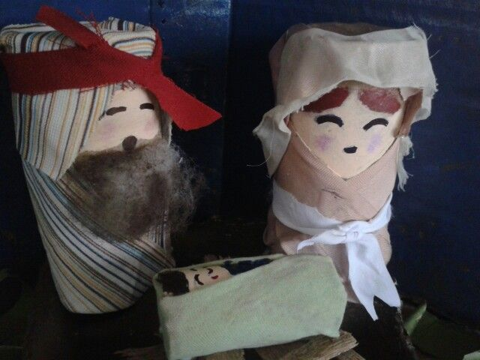

Por cualquier duda que tengas sobre las actividades me podes escribir a mi correo trinycupper28@gmail.com

NOS VEMOS!!!

